Designo R6 Schwingfenster

Roto Frank DST

Eigenschaften

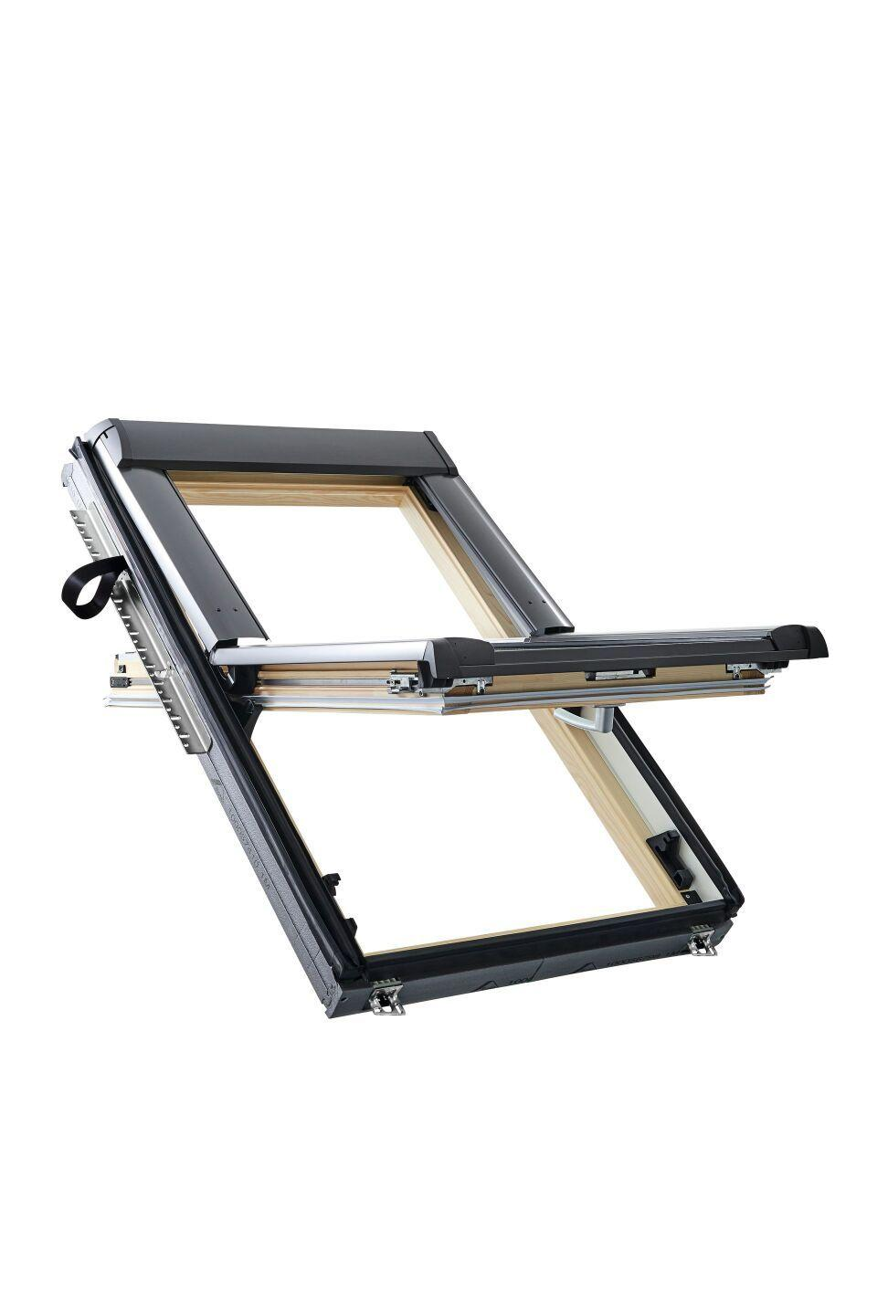

Einbauteil, Dach

Dachfenster

Farbton

natur, weiß

Öffnungsart

Schwingflügel

Verglasung

Doppelverglasung, Dreifachverglasung, Isolierverglasung, Sicherheitsglas, Wärmeschutzverglasung

Werkstoff

Holz, Kunststoff

Breite Lichtmaß (m)

0,45 - 1,25

Länge Lichtmaß (m)

0,69 - 1,51

Bedienung

Manuell

Brandverhalten

B-s3, d0, C-s2, d0

Klasse Luftdurchlässigkeit

3, 4

Klasse Stoßfestigkeit

3, 5

Klasse Widerstandsfähigkeit gegen Windlast

B3, C3

Schallschutzklasse

2, 3, 4

Schlagregendichtheitsklasse

E 1200

Breite Gesamtblendrahmen außen (m)

0,54 - 1,34

Gesamtenergiedurchlass (%)

33,00 - 52,00

Höhe Gesamtblendrahmen außen (m)

0,78 - 1,60

Lichtdurchlässigkeit (%)

53,00 - 71,00

Schalldämmmaß (dB)

34,00 - 43,00

Tragfähigkeit (N)

350,00

Ug-Wert (W/(m²K))

0,60 - 1,10

Uw-Wert (W/(m²K))

0,86 - 1,30

Verblechung

Aluminium (Anthrazit Metallic R703), Kupfer

Glasart Code

3fach-Acoustic, 2fach-Comfort, 2fach-Premium, 3fach-Comfort, 3fach-Premium